Pronađi i zaokruži sva ista slova u retku.
a | a e o a c b d o a
d | b p d p b d b d o
e | a e g o e c o e a
ž | z š ž s ž z ć ž z
b | o b a b d p d b p
m | n h m n h n m h n
t | t f l t l f t l f

B | P D B P B D
M | N M H N M R
D | D B P D B P
N | M N NJ M N M
L | I L V L I V
P | P R B R D P
F | F E T F E T

Spoji parove prema početnom slovu.
A a | 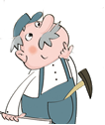
B b | 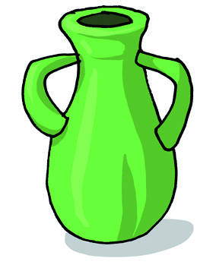
C c | 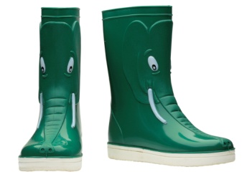
Č č | 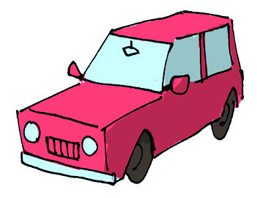
Ć ć | 
D d | 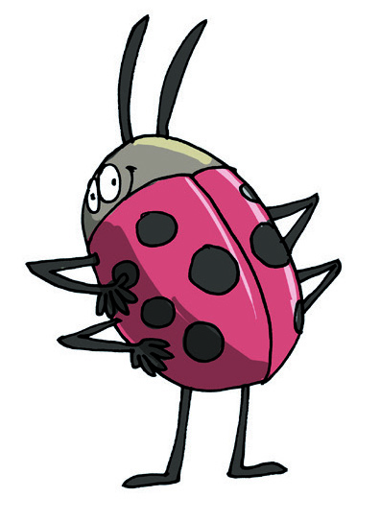
Dž dž | 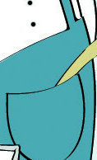
Đ đ | 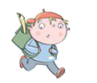
E e | 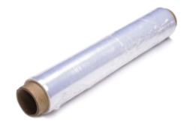
F f | 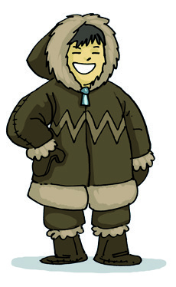
G g | 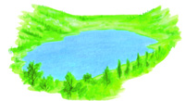
H h | 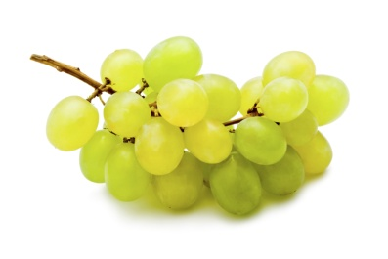
I i | 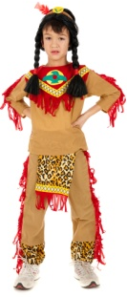
J j | 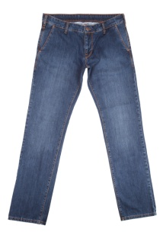
K k | 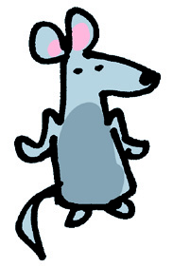
L l | 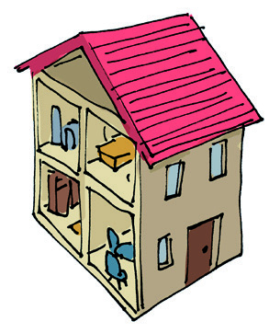
Lj lj | 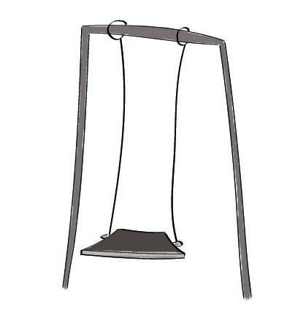
M m | 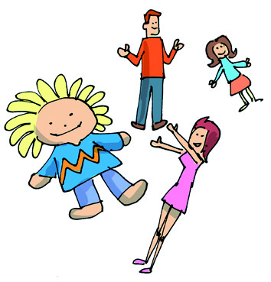
N n | 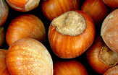
Nj nj | 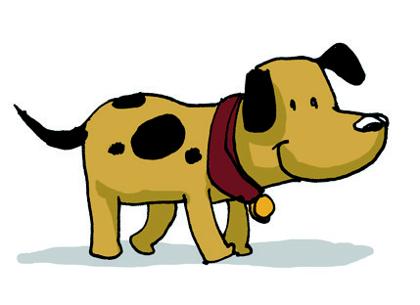
O o | 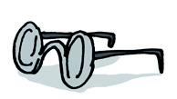
P p | 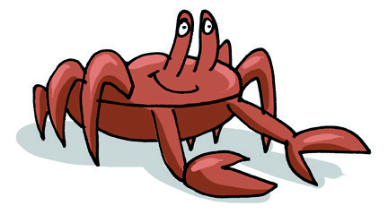
R r | 
S s | 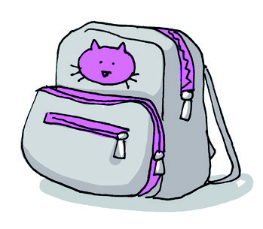
Š š | 
T t | 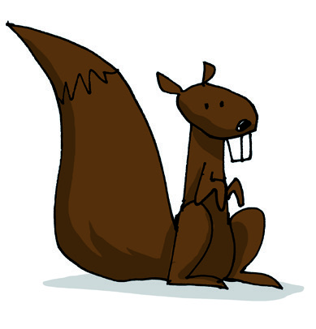
U u | 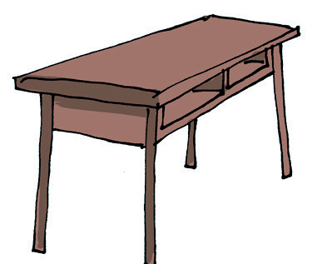
V v | 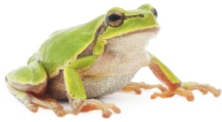
Z z | 
Ž ž | 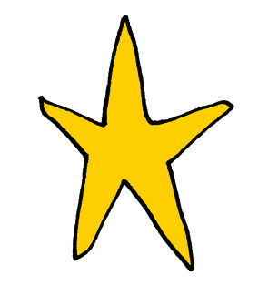
Pronađi i zaokruži POČETNO slovo u nazivu slike.
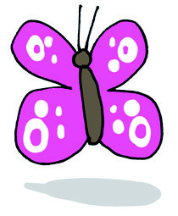 |  | M |  |  | Z
 |  |  | L |  |  | Š
 |  | T |  | S

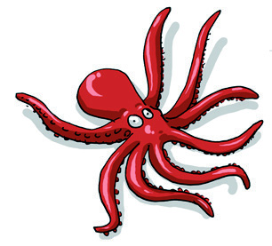 |  | R |  |  | H
 |  |  | G |  |  | Š
 |  | T |  | S

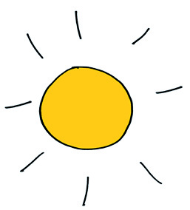 |  | N |  |  | I
 |  |  | G |  |  | Š
 |  | K |  | S

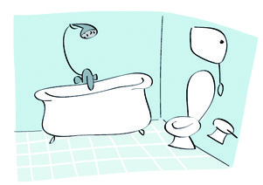 |  | N |  |  | I
 |  |  | G |  |  | Š
 |  | K |  | S

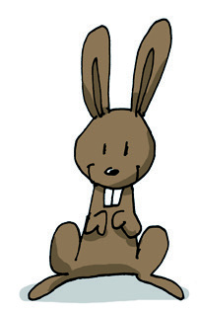 |  | Č |  |  | U
 |  |  | Ć |  |  | Ž
 |  | Z |  | Đ

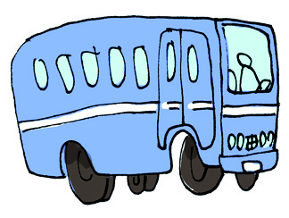 |  | E |  |  | Š
 |  |  | A |  |  | O
 |  | T |  | I

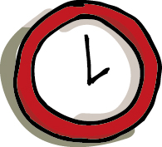 |  |  | U |  |  | S
 |  |  |  | G |  |  | F
 |  |  | V |  | I

Pronađi i zaokruži ZADNJE slovo u nazivu slike.

 |  | N |  |  | I
 |  |  | G |  |  | Š
 |  | K |  | S

 |  | P |  |  | I
 |  |  | G |  |  | U
 |  | O |  | S

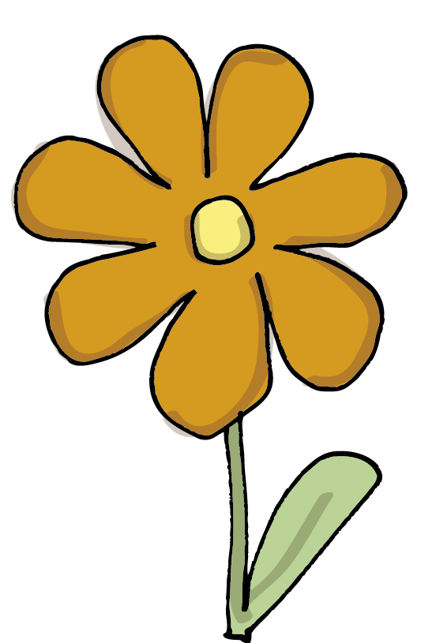 |  | P |  |  | I
 |  |  | G |  |  | U
 |  | O |  | S

 |  | R |  |  | I
 |  |  | L |  |  | Z
 |  | O |  | S

 |  | G |  |  | I
 |  |  | T |  |  | B
 |  | O |  | C

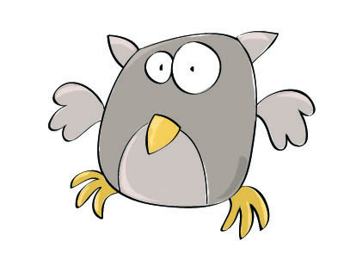 |  | K |  |  | I
 |  |  | U |  |  | L
 |  | Ć |  | C

Što je na slici? Pročitaj i zaokruži riječ.
ruž | 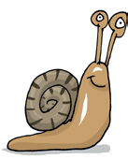 |  | krivo | 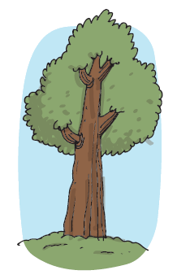 | prvo
 |  | muž
puž |  |  | drvo
pas |  |  | kuća | 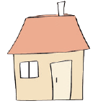 | vreća
 |  | glas
spas |  |  |  |  | veća
potok | 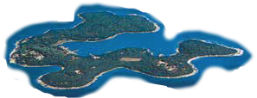 |  | žlica | 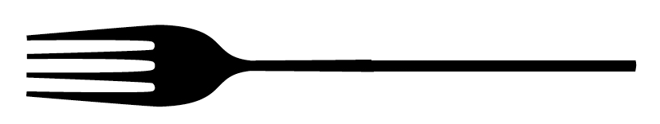
 |  | otok |  |  | vile
top |  |  | vilica
gljiva |  | šljiva |  |  | mrak
 |  |  | rak
 |  | siva |  |  | trag

Dopuni rečenice.
gradu/selu
Jasna je na __ __ __ __ .
Ivu/Anu
Ima djeda __ __ __ .
patke/koke
On hrani __ __ __ __ .
psa/tele
Jasna voli malo __ __ __ __ .
kući/travi
Ono trči po __ __ __ __ __ .
pas/mačka
U kući je mali __ __ __ .
Pip/Šaro
On se zove __ __ __ __ .

Nacrtaj Jasnu i Šaru.

Dopuni rečenice.
leptir/kuća
Na cvijetu je __ __ __ __ __ __.
oči/boje
Cvijet je žute __ __ __ __ .
plav/šaren
Leptir je __ __ __ __ __ .
krila/noge
Ima velika __ __ __ __ __ .
lopta/maca
U travi je mala __ __ __ __ .
miša/slona
Ona lovi __ __ __ __ .
crvene/crne
Maca je __ __ __ __ boje.

Nacrtaj leptira i cvijet. Nacrtaj macu i miša.

